Senac Santo Amaro

Projeto Integrador – Marco I

Loja de Informática

**Renan da Silva Maciel**

Matrícula: 1141821093

**Nailson Nascimento**

Matrícula: 1141826762

**Juliano da Silva Castro**

Matrícula: 1141829514

**Diego Santos Silva**

Matrícula: 1141829461

**Marcos Vinicius Souza**

Matrícula: 1140739168

Prof. Fernando T. Fernandes

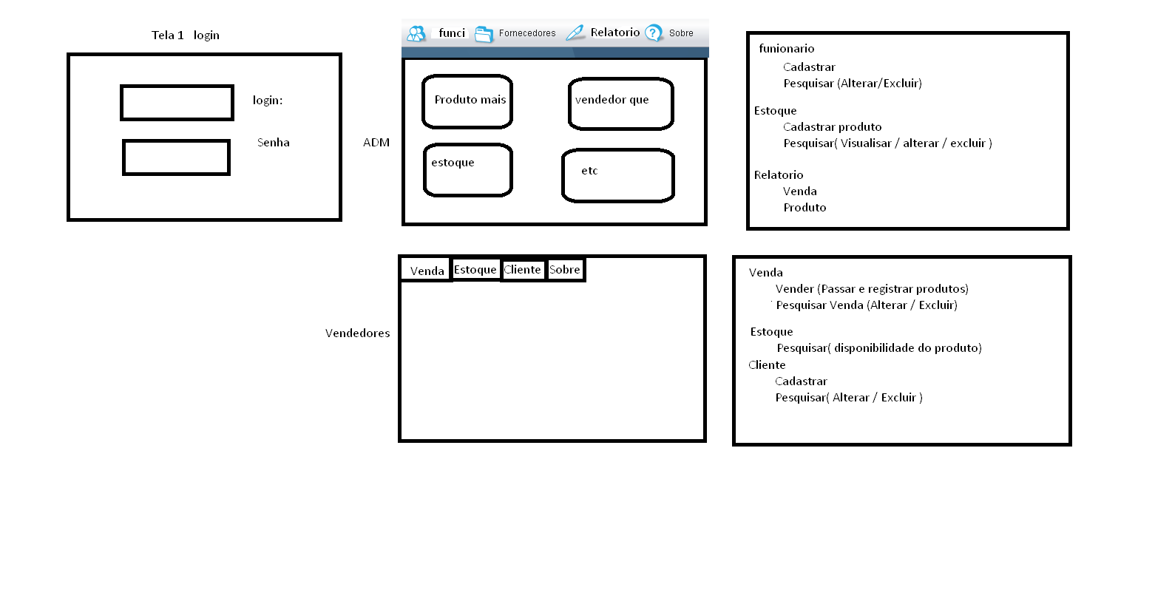Protótipos de tela:

Obs.: As senhas para acessar os perfis estão descritas na interface da aplicação.

Design Final:

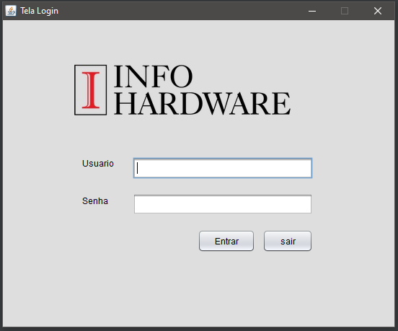

Obs. Todas as imagens contidas nesse documento, também estão disponíveis na pasta Imagens do projeto contidas nessa mesma pasta do projeto.

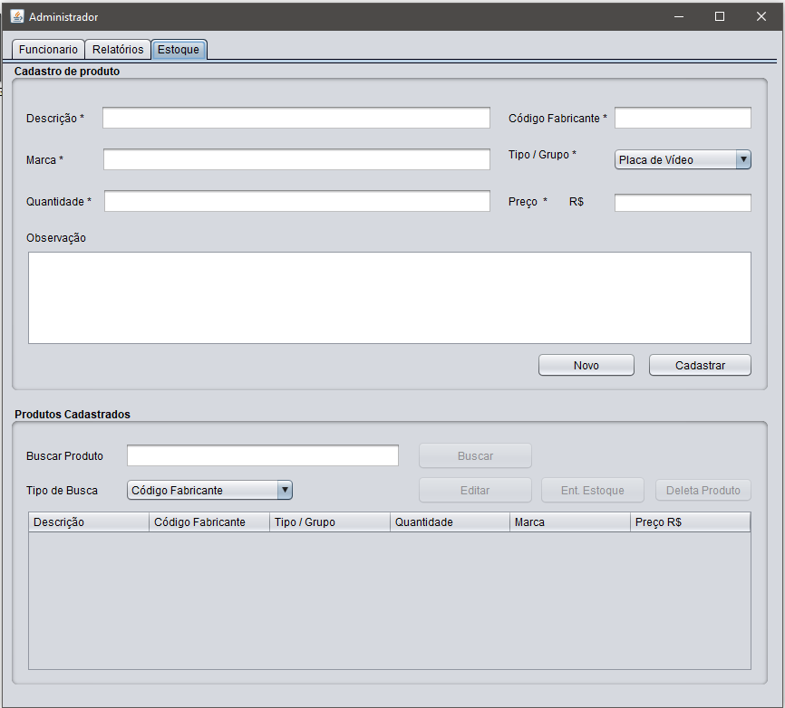

Obs. Todas as imagens contidas nesse documento, também estão disponíveis na pasta Imagens do projeto contidas nessa mesma pasta do projeto.

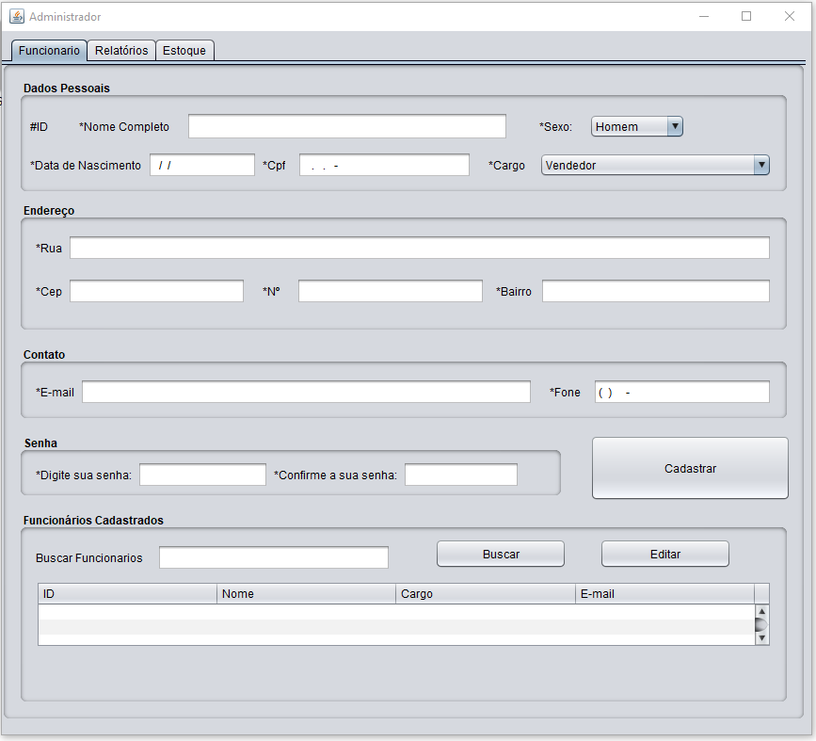

Obs. Todas as imagens contidas nesse documento, também estão disponíveis na pasta Imagens do projeto contidas nessa mesma pasta do projeto.

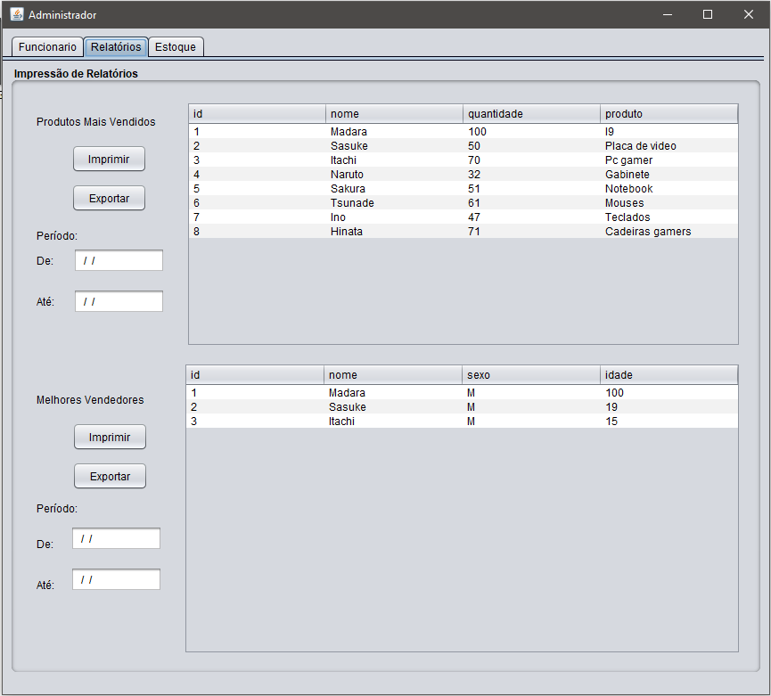**RELATORIO ANTIGO ÚLTIMO ENVIO (PREVIEW)**

Obs. Todas as imagens contidas nesse documento, também estão disponíveis na pasta Imagens do projeto contidas nessa mesma pasta do projeto.

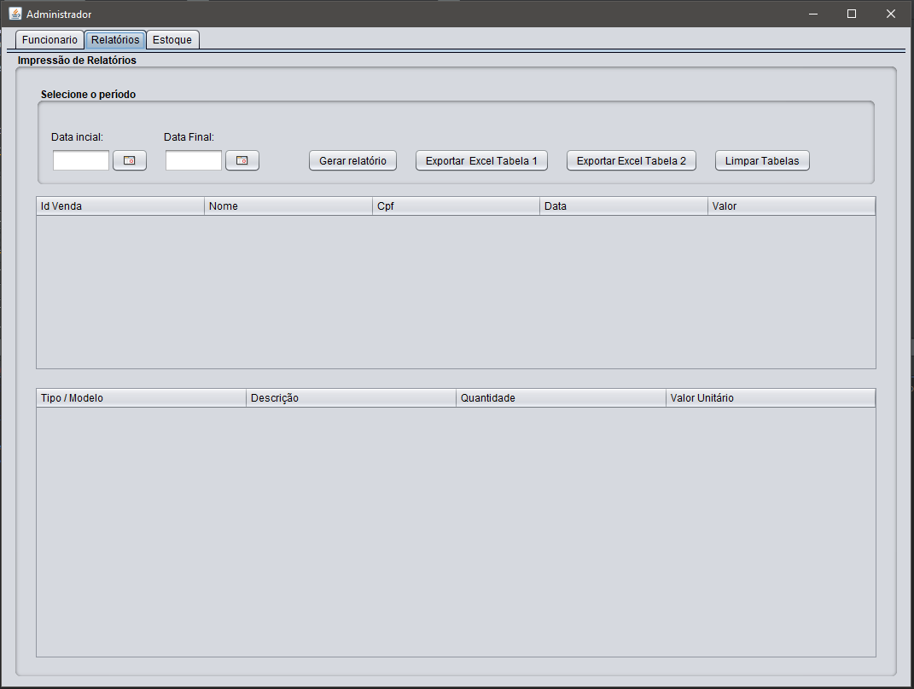

**Observação:** Atualização da tabela relatórios com as devidas tabelas de relatórios sintéticos, e o relatório analítico.

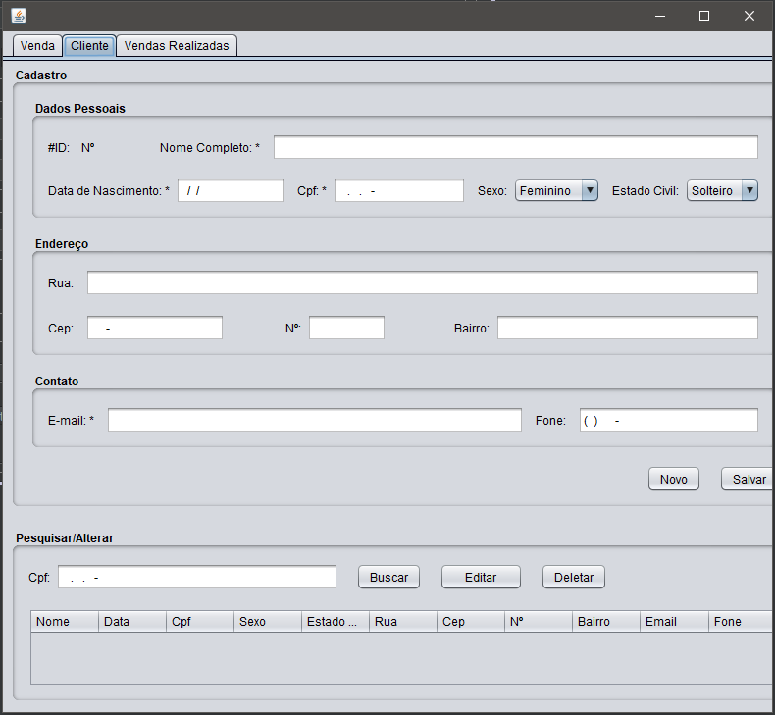

Obs. Todas as imagens contidas nesse documento, também estão disponíveis na pasta Imagens do projeto contidas nessa mesma pasta do projeto.

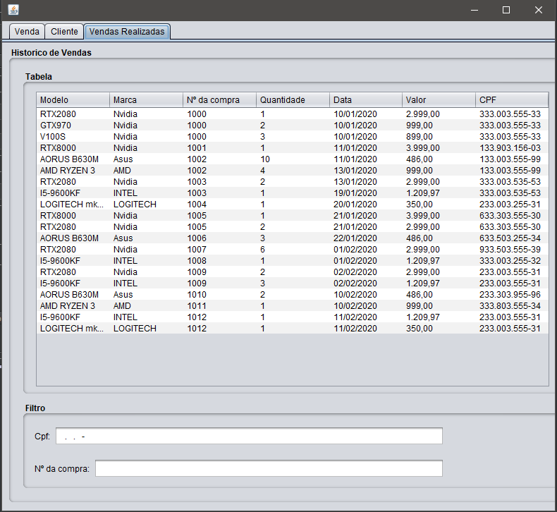

Obs. Todas as imagens contidas nesse documento, também estão disponíveis na pasta Imagens do projeto contidas nessa mesma pasta do projeto.

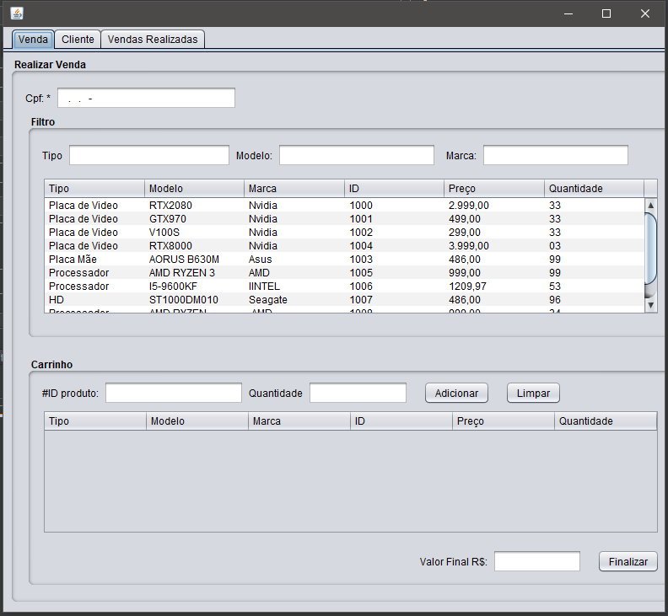 Obs. Todas as imagens contidas nesse documento, também estão disponíveis na pasta Imagens do projeto contidas nessa mesma pasta do projeto.

**Observação:** Os protótipos foram um rascunho onde idealizamos como seria o caminho que seguiríamos com o desenvolvimento do projeto, podendo sofrer algumas alterações no decorrer do projeto.

Requisitos Funcionais e não funcionais:

# Funcionais:

**Efetuar login (RF 01)**

**Importância:** Alta

**Complexidade:** Média

**Descrição:** Autenticação de usuários (Administrador e funcionário).

**Cadastrar Clientes (RF 02)**

**Importância:** Alta

**Complexidade:** Média

**Descrição:** O sistema deve permitir cadastrar, alterar, consultar e excluir clientes.

**Cadastrar Funcionários (RNF 03)**

**Importância:** Alta

**Complexidade:** Média

**Descrição:** Nesse campo poderá ser adicionado novos funcionários

**Manutenção de clientes (RF 04)**

**Importância:** Alta

**Complexidade:** Média

**Descrição:** Responsável para pesquisar, alterar e excluir clientes que já possui cadastros

**Estoque (Consultar/Alterar/Inserir) (RF 05)**

**Importância:** Alta

**Complexidade:** Média

**Descrição:** O sistema deve ter um campo estoque nele o usuário poderá consultar, inserir e alterar dados do estoque.

**Pesquisar produtos (RF 06)**

**Importância:** Alta

**Complexidade:** Média

**Descrição:** nesse campo o usuário poderá pesquisar produtos já cadastrados no estoque.

**Tela venda (RF 07)**

**Importância:** Alta

**Complexidade:** Média

**Descrição:** O sistema deve gerar um relatório para cada venda com nome do vendedor, itens comprados e dados do cliente

**Relatórios (RF 08)**

**Importância:** Alta

**Complexidade:** Média

**Descrição:** O sistema deve mostrar na tela todas as vendas já realizadas conforme o período informado pelo usuário.

**Relatórios Administrador (RF 09)**

**Importância:** Alta

**Complexidade:** Média

**Descrição:** Nesse campo o sistema deve gerar relatórios como (produtos mais vendidos, melhores vendedores e venda diária)

## Requisitos Não-Funcionas:

**Login (RNF 01)**

**Importância:** Alta

**Complexidade:** média

**Descrição:** O sistema só poderá ser utilizado pelos funcionários/administrados identificados pelo login

**Cadastrar Funcionários (RNF 02)**

**Importância:** Alta

**Complexidade:** média

**Descrição:** Só os administrados devem realizar cadastro de novos funcionários.

**Estoque (RNF 03)**

**Importância:** Alta

**Complexidade:** média

**Descrição:** Nos campos estoque só os administrados devem ter acesso.

**Validações dos campos (RNF 03)**

**Importância:** Alta

**Complexidade:** Média

**Descrição:** Todos os campos devem ser validados antes de adicionar ou salvar.

**Interface Intuitiva (RNF 04)**

**Importância:** Baixa

**Complexidade:** Alta

**Descrição:** Sistema com interface Intuitiva, com nomes de botões e funções que sejam bem claras e intuitivas, para utilização de maneira prática e objetiva.

**Tempo de resposta (RNF 05)**

**Importância:** Média

**Complexidade:** Alta

**Descrição:** o usuário não deve esperar mais de 5 (cinco) segundos, em média, para visualizar os dados armazenas no campo pesquisar cliente e estaque.

**Backup (RNF 06)**

**Importância:** Alta

**Complexidade:** Alta

**Descrição:** O sistema deve fazer backup toda vez que sofrer alteração tanto do usuário e administrador.

**Realizar venda (RNF 07)**

**Importância:** Alta

**Complexidade:** média

**Descrição:** O usuário somente poderá registar uma venda, caso o cliente esteja cadastro e o produto esteja disponível em estoque.

**Interface Relatório (RNF 09)**

**Importância:** Alta

**Complexidade:** Alta

**Descrição:** O funcionário não deverá ter acesso a todas informações do campo relatório.

**Linguagem de programação (RNF 10)**

**Importância:** Baixa

**Complexidade:** Baixa

**Descrição:** O sistema deverá ser desenvolvido na linguagem Java

Diagrama de Caso de Uso:

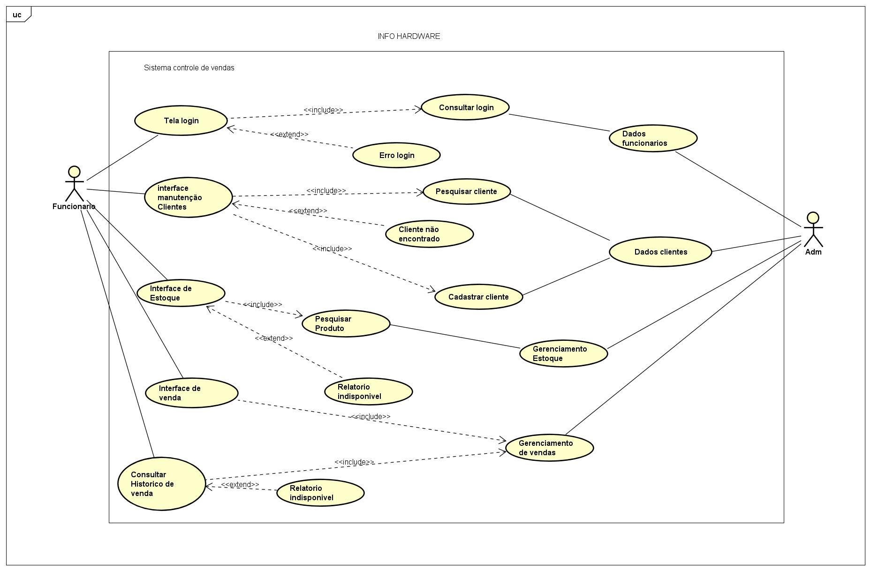

Obs. Todas as imagens contidas nesse documento, também estão disponíveis na pasta Imagens do projeto contidas nessa mesma pasta do projeto.

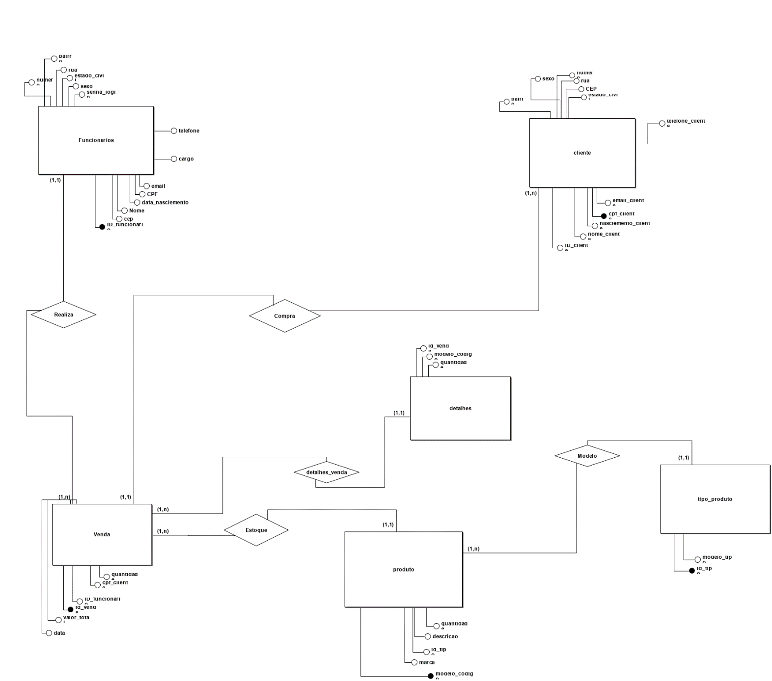

Diagrama de Entidade e Relacionamento